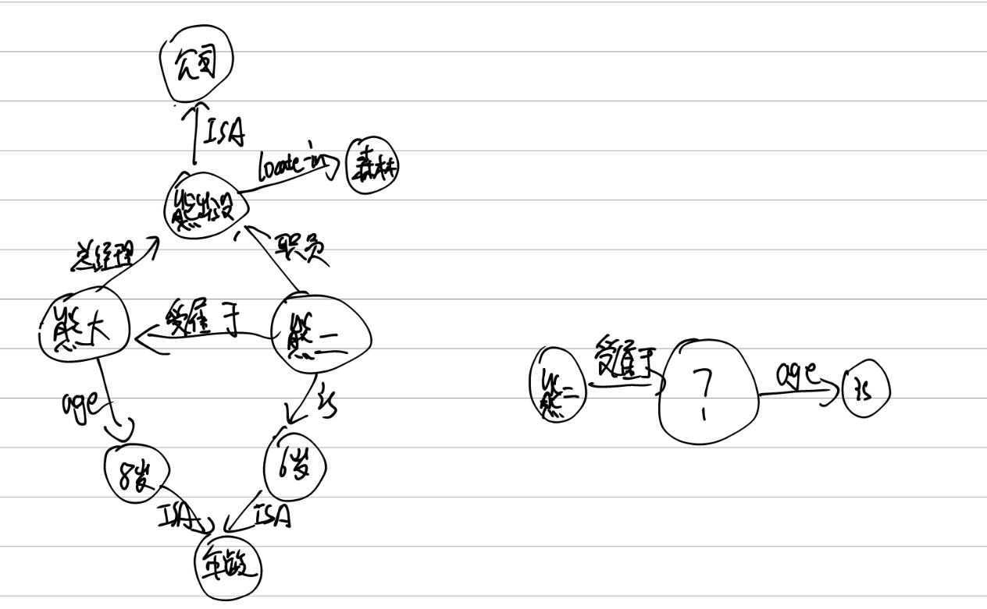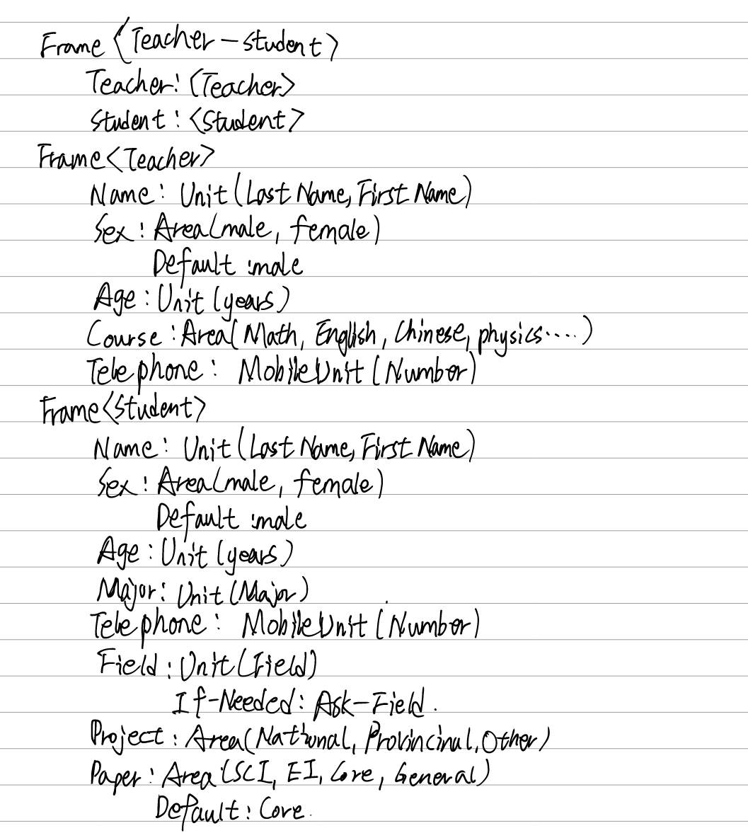

1. 什么是知识图谱

知识图谱（Knowledge Graph）是人工智能的重要分支技术，它在2012年由谷歌提出，是结构化的语义知识库，用于以符号形式描述物理世界中的概念及其相互关系，其基本组成单位是“实体—关系—实体”三元组，以及实体及其相关属性—值对，实体间通过关系相互联结，构成网状的知识结构。

1. 什么是RDF，SPARQL

RDF：资源描述框架（Resource Description Framework）

RDF是语义Web的核心数据模型，也是所有其他语义Web技术的基础。RDF图是一个带有标签的有向图，图是指“点和线”，而不是“图表”，可将RDF视为通过节点和边都有标签的边（线）相互连接的一组节点（点），图形的节点是椭圆形和矩形，边缘被标记为箭头，将节点彼此连接起来。

SPARQL：SPARQL协议和RDF查询语言（SPARQL Protocol and RDF Query Language）

SPARQL是为RDF开发的一种查询语言和数据获取协议，它是为W3C所开发的RDF数据模型所定义，但是可以用于任何可以用RDF来表示的信息资源。SPARQL协议和RDF查询语言（SPARQL）于2008年1月15日正式成为一项W3C推荐标准。SPARQL构建在以前的RDF查询语言（例如 rdfDB、RDQL 和 SeRQL）之上，拥有一些有价值的新特性。

1. 知识图谱的构建过程是什么

建立一个知识图谱首先要获得数据，这些数据就是知识的来源，它们可以是一些表格、文本、数据库等。根据数据的类型可以分为结构化数据、非结构化数据和半结构化数据。结构化的数据为表格、数据库等按照一定格式表示的数据，通常可以直接用来构建知识图谱。非结构化的数据为文本、音频、视频、图片等，需要对它们进行信息抽取才能进一步建立知识图谱。半结构化数据是介于结构化和非结构化之间的一种数据，也需要进行信息抽取才能建立知识图谱。

拿到了不同来源的数据时，需要对数据进行知识融合，也就是把代表相同概念的实体合并，将多个来源的数据集合并成一个数据集。这样就得到了最终的数据，在此基础上就可以建立相应的知识图谱了。

知识图谱通过知识推理等技术能够获得新的知识，所以通过知识推理可以不断完善现有的知识图谱。

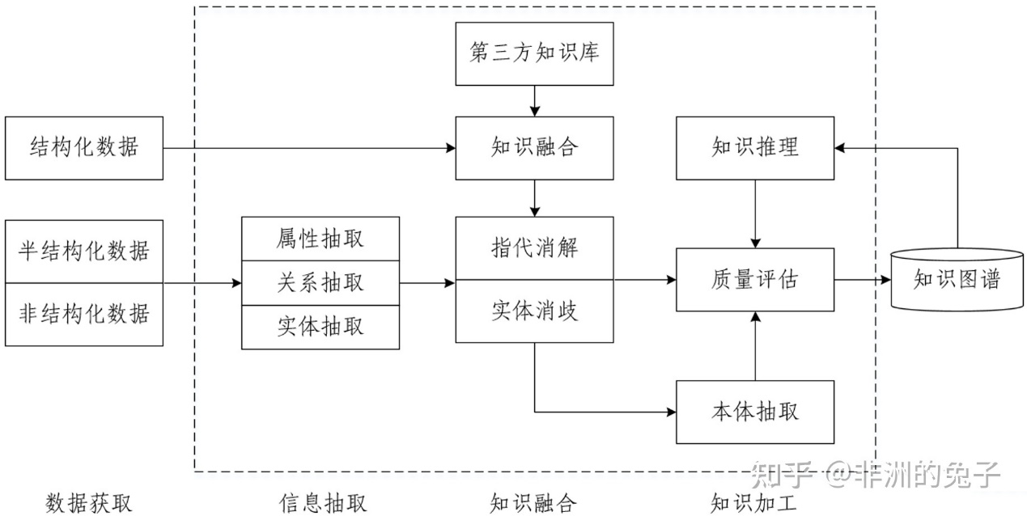

1. 知识图谱典型应用

搜索

互联网的终极形态是万物互联，而搜索的终极目标是对万物直接进行搜索。传统的搜索是靠网页之间的超链接实现网页的搜索，而语义搜索是直接对事物进行搜索，比如人、物、机构、地点等，这些事物可以来自文本、图片、视频、音频、物联网设备等。知识图谱和语义技术提供了关于这些事物的分类、属性和关系的描述，这样搜索引擎就可以直接对事物进行搜索。比如我们想知道“《觉醒年代》的导演是谁？”，那么在进行搜素时，搜索引擎会把这句话进行分解，获得“《觉醒年代》”，“导演”，再与现有的知识库中的词条进行匹配，最后展现在用面前。传统的搜索模式下，我们进行这样的搜索后得到的通常是包含其中关键词的网页链接，我们还需要在多个网页中进行筛选。可以看出基于知识图谱的搜索更加便捷与准确。

问答

人与机器通过自然语言进行问答与对话也是人工智能实现的标志之一，知识图谱也广泛应用于人机问答交互中。借助自然语言处理和知识图谱技术，比如基于语义解析、基于图匹配、基于模式学习、基于表示学习和深度学习的知识图谱模型。

辅助大数据分析

知识图谱也可以用于辅助进行数据分析与决策。不同来源的知识通过知识融合进行集成，通过知识图谱和语义技术增强数据之间的关联，用户可以更直观地对数据进行分析。此外知识图谱也被广泛用于作为先验知识从文本中抽取实体和关系，也被用来辅助实现文本中的实体消歧，指代消解等。